МИНИСТЕРСТВО НАУКИ И ВЫСШЕГО ОБРАЗОВАНИЯ РОССИЙСКОЙ ФЕДЕРАЦИИ

федеральное государственное бюджетное образовательное учреждение высшего образования

«Российский экономический университет имени Г.В. Плеханова»

**Московский приборостроительный техникум**

**ЛАБОРАТОРНАЯ РАБОТА №11**

**Тема:** «Использование TFTP-сервера для обновления образа Cisco IOS»

МДК.01.02 «Организация, принципы построения и функционирования

компьютерных сетей»

**Выполнил:**

Карпов А. В.

студент группы СА50 – 1 – 22

**Проверил:**

Холькин В. И.

преподаватель ФГБОУ ВПО «РЭУ им. Г.В. Плеханова

Отчет о выполненной работе по использованию TFTP-сервера для обновления образа Cisco IOS

**Ход работы:**

1. Топология сети

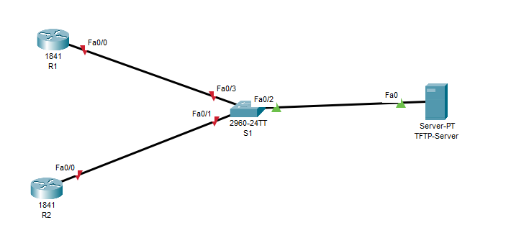

Рисунок 1 - топология 1

1. Базовая настройка R1

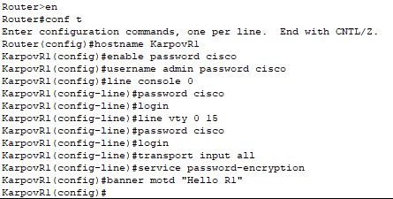

Рисунок 2 - базовая настройка

1. Базовая настройка R2

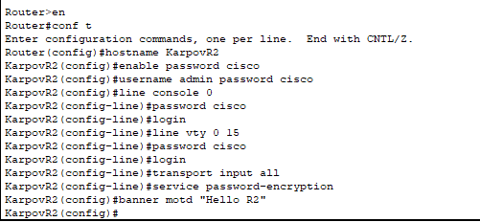

Рисунок 3 - базовая настройка

1. Базовая настройка S1

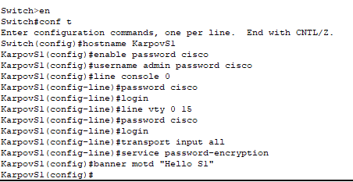

Рисунок 4 - базовая настройка

1. Настройка IP конфигурации для R1

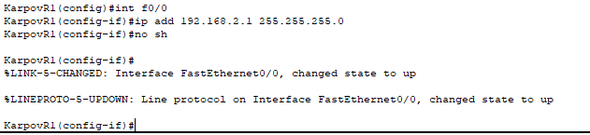

Рисунок 5 - настройка конфигурации

1. Настройка IP конфигурации для R2

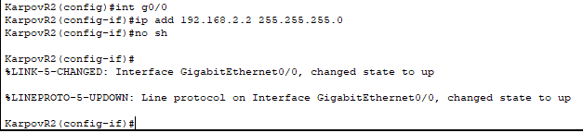

Рисунок 6 - настройка конфигурации

1. Настройка конфигурации для S1

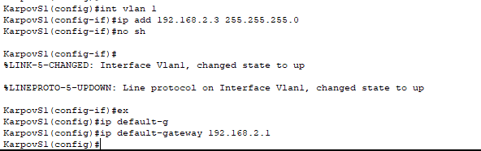

Рисунок 7 - настройка конфигурации

1. Настройка конфигураций для TFTP-server

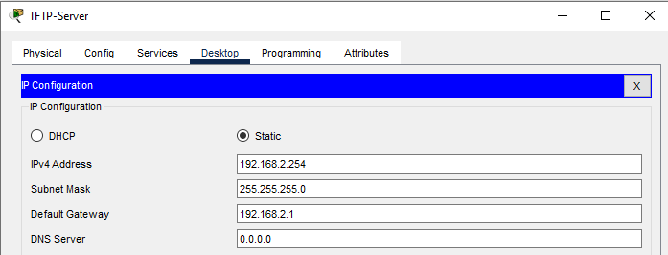

Рисунок 8 - настройка конфигурации

Шаг 1: обновление образ IOS на маршрутизаторе.

1. Включаем службу TFTP

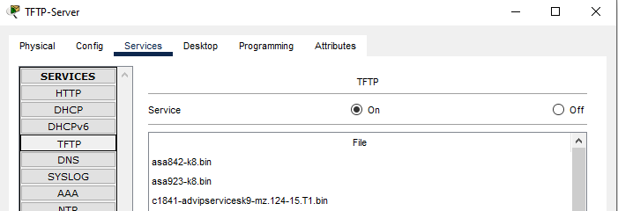

Рисунок 9 - включение службы TFTP

1. Записали образы IOS, доступные на TFTP-сервере подходящие к 1941.

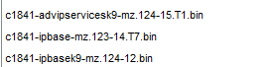

Рисунок 10 - образы IOS

1. На маршрутизаторе R1 ввели команду show flash

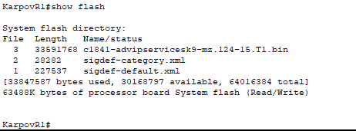

Рисунок 11 - flesh память

1. Скопировали образ IOS для IPBase с надежным шифрованием (ipbasek9) для маршрутизатора 1841с TFTP-сервера на маршрутизатор R1.

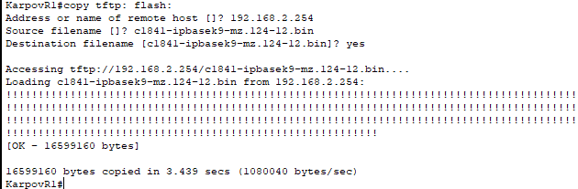

Рисунок 12 - копирование образа IOS

1. Убедились, что образ IOS скопировался

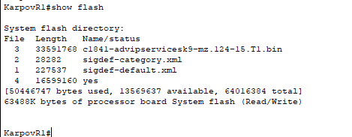

Рисунок 13 - проверка копирования

1. Использовали команду boot system flash [имя IOS], для того чтобы после перезагрузки роутера образ применился.



Рисунок 14 - boot system

1. Сохранили конфигурацию

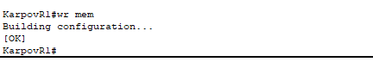

Рисунок 15 - сохранение настроек

1. Перезапустили роутер и убедились, что образ поставлен.

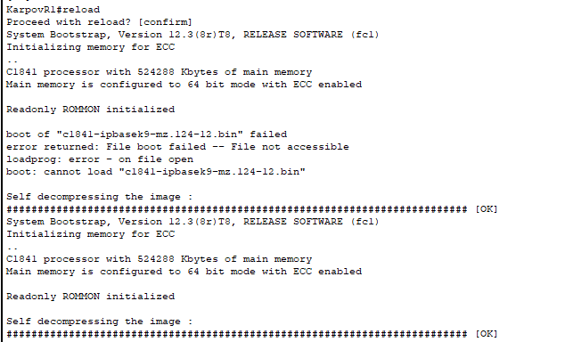

Рисунок 16 - перезапуск роутера

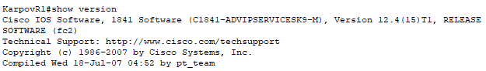

Рисунок 17 - проверка версии

Шаг 2: обновили образ IOS на коммутаторе S1

1. Получили доступ к TFTP-серверу и скопируйте образ.

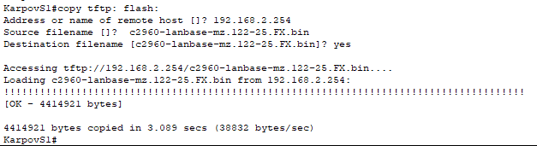

Рисунок 18 - копирование образа IOS

1. Убедились, что новый образ появляется первым в списке, выводимом командой show flash.

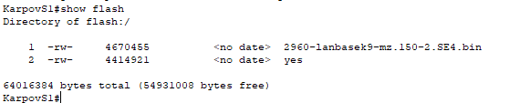

Рисунок 19 - проверка flesh памяти

1. Перезагрузили коммутатор S1 и убедитесь, что новый образ был загружен в память.

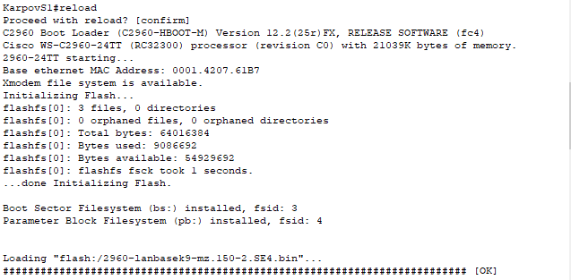

Рисунок 20 - перезагрузка коммутатора

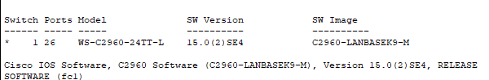

Рисунок 21 - проверка версии

Часть 2: Создание резервной копии образа IOS на TFTP-сервере

1. На маршрутизаторе R2 просмотрели содержимое флеш-памяти.

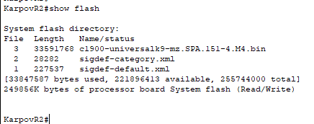

Рисунок 22 - flesh-память

1. Использовали команду copy, чтобы выполнить резервное копирование образа IOS из флеш-памяти маршрутизатора R2 на TFTP-сервер.

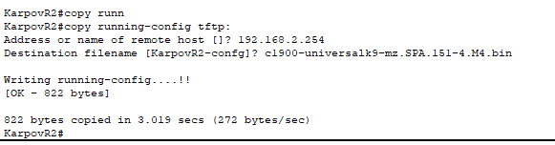

Рисунок 23 - копирование IOS на TFTP-server

1. Получите доступ к TFTP-серверу и убедитесь, что образ IOS скопирован на TFTP-сервер.

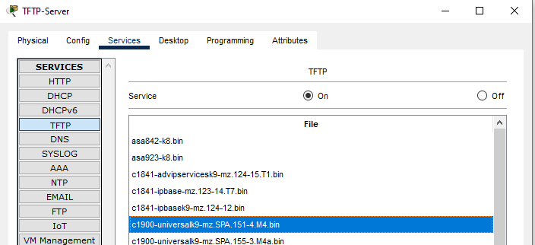

Рисунок 24 - проверка копии

Вывод: была выполнена работа по использованию TFTP-сервера для обновления образа Cisco IOS.